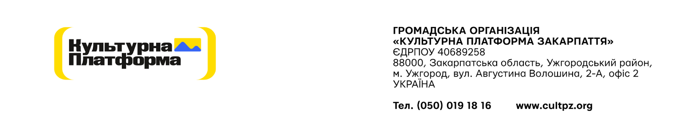

Додаток А № 17/08/2025

Специфікація
для надання послуг: Послуги менеджера спільноти

ТЕХНІЧНА СПЕЦИФІКАЦІЯ
Мета надання послуг
Забезпечення ефективної взаємодії з цільовими аудиторіями, підтримки користувачів онлайн-платформи та формування сталої професійної спільноти учасників, залучених до реалізації EORE-заходів та ініціатив із безпеки на рівні громади.
Цільові аудиторії
- працівники екстрених служб;
- освітяни;
- представники громадських організацій;
- користувачі онлайн-платформи навчального курсу.
Предмет закупівлі
Надання послуг із управління та розвитку спільноти учасників навчальних та освітніх заходів, орієнтованих на підвищення спроможності цільових аудиторій у сфері EORE та безпеки на рівні громади.
Обсяг та зміст послуг
1. Підвищення спроможності цільових аудиторій
- підтримка активної участі користувачів у навчальних та інформаційних активностях;
- сприяння обміну досвідом між учасниками;
- залучення користувачів до обговорень тем;
- підтримка мотивації учасників до проходження навчальних програм.
2. Підтримка користувачів онлайн-платформи
- опрацювання звернень користувачів щодо користування онлайн-платформою та доступу до навчальних матеріалів;
- надання своєчасного зворотного зв’язку щодо навігації та використання навчальних можливостей платформи;
- узагальнення типових запитів користувачів для подальшого інформування Замовника.
3. Комунікація та листування
- опрацювання письмових звернень і запитів від учасників;
- підготовка відповідей у встановлені терміни;
- забезпечення коректної та професійної комунікації з користувачами.
4. Формування та розвиток спільноти користувачів
- створення та підтримка спільноти учасників навчальних програм;
- стимулювання взаємодії між учасниками;
- модерування комунікаційних каналів (онлайн-платформа, чати, офлайн-заходи тощо);
- підтримка дружнього, безпечного та інклюзивного середовища.
Вимоги до надавача послуг
- досвід роботи з професійними або освітніми спільнотами;
- навички письмової комунікації та роботи з користувачами;
- розуміння тематики EORE та безпеки на рівні громади (бажано);
- здатність працювати з різними цільовими аудиторіями;
- дотримання етичних стандартів та принципів роботи з темами, орієнтованими на дітей та підлітків.
Очікувані результати
- забезпечено постійну підтримку користувачів онлайн-платформи;
- налагоджено ефективну комунікацію з цільовими аудиторіями;
- сформовано активну та залучену спільноту користувачів;
- підвищено рівень участі та завершення навчальних програм.
Форма звітування
- регулярні звіти про активність спільноти;
- узагальнена інформація щодо звернень користувачів та наданих відповідей;
- рекомендації щодо покращення взаємодії та функціонування платформи.

Період надання послуг: 22.08.2025 року – 14.05.2026 року

Інші вимоги:
- Фіксація ціни послуги на дату подання цінової пропозиції. Переможець тендеру отримає вимогу щодо збереження своєї оголошеної ціни протягом терміну дії договору.
- Оплата буде здійснюватися за безготівковим розрахунком. Підставою для оплати є рахунок – фактура та Акт приймання-передачі наданих послуг.
- Термін дії пропозиції повинен складати не менше 30 календарних днів (проте переможець буде визначений одразу ж після закінчення збору пропозицій)

ЗАТВЕРДЖЕНО:
Голова Правління
ГО «Культурна платформа Закарпаття» _______________Є.О.Забарило

